LIBERTANDO-SE DAS MALDIÇÕES PROFERIDAS

<> <> <>
EU SUPERIOR CONSOME NA CHAMA VERDE DO AMOR DIVINO TODAS AS MALDIÇÕES PROFERIDAS CONTRA A MINHA VIDA E A MINHA ALMA NO PASSADO NO PRESENTE E NO FUTURO NESTE ETERNO PRESENTE AQUI E AGORA JÁ NOW
ETERNAMENTE
AMÉM AMÉM AMÉM
HALLELUJAH
EU SOU EU SOU EU SOU
EU SOU O EU SOU ADHYATMARATI
EU SOU O EU SOU ADHYATMARATI
EU SOU O EU SOU ADHYATMARATI
O MANTRA DA CONSCIÊNCIA

<> <> <>
EU SOU A RESSURREIÇÃO E A VIDA DE TODAS AS NOSSAS ALMAS CORAÇÕES DO PASSADO DO PRESENTE E DO FUTURO NESTE ETERNO PRESENTE AQUI E AGORA JÁ NOW
ETERNAMENTE
AMÉM
HALLELUJAH
EU SOU EU SOU EU SOU
O MANTRA DA VIDA
<> <> <>
EU SOU A RESSURREIÇÃO E A VIDA DE TODA A NOSSA GRAÇA DIVINA PERFEIÇÃO E GLÓRIA DO PASSADO DO PRESENTE E DO FUTURO NESTE ETERNO PRESENTE AQUI E AGORA JÁ NOW
ETERNAMENTE
AMÉM
HALLELUJAH
EU SOU EU SOU EU SOU
O MANTRA DO SER SUPREMO
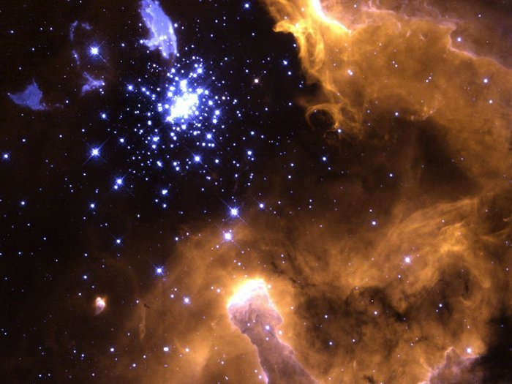
<> <> <>
EU SUPERIOR TRANSMUTA TODOS OS KHARMAS DO COSMOS GRANDE UNIVERSO EM DHARMAS
AQUI E AGORA JÁ NOW
ETERNAMENTE AMÉM
HALLELUJAH
EU SOU EU SOU EU SOU

